**ĐÀ LẠT**

Đồi Đa Phú và đồi Thiên Phúc Đức ở Đà Lạt, đường vào thung lũng Vàng, Mấy ban hỏi ng dân là ng ta chỉ nha﻿. Cách Đà Lạt 10km! ^^!. Hoặc lên Cầu Đất cả 1 không gian đất trời cho các bạn khám phá. Còn gì bằng cùng bạn bè người yêu Cắm trại trên đất Đà Lạt :X

[[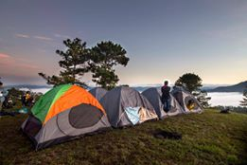](https://www.facebook.com/photo.php?fbid=1827416310878244&set=p.1827416310878244&type=3)](https://www.facebook.com/photo.php?fbid=1827416310878244&set=p.1827416310878244&type=3)